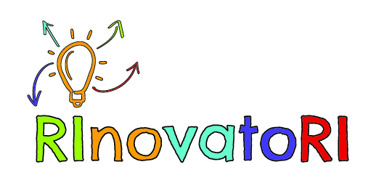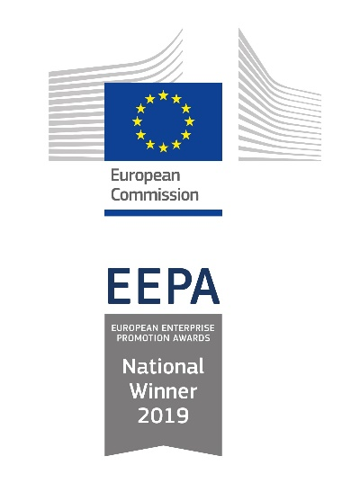
RINOVATORI: KREATIVNI PROGRAM ZA MLADE PODUZETNIKE I INOVATORE – UPISI U TIJEKU

Poštovani,

Program RInovatoRI namijenjen je učenicima viših razreda riječkih osnovnih škola koji žele steći osnovna znanja o poduzetništvu. Cilj programa je poticanje razvoja poduzetničkih kompetencija i podizanja poduzetničke kulture mladih kroz edukacije iz tematskih područja vezanih uz poduzetništvo, neposredni uvid u poduzetničku praksu te osmišljavanje i razradu vlastitih poslovnih ideja. Program se provodi se u tri programske cjeline: (1) redovni cjelogodišnji program (tjedne radionice), (2) Vikend škola poduzetništva i (3) Summer RInnovation Lab (ljetna škola). Do danas je u programu sudjelovalo preko 550 polaznika u sva tri programska pravca.

Ovim putem obavještavamo vas da je započeo upis polaznika u cjelogodišnji radionički program u šk.g. 2020./2021. Za prijavu u novu radioničku godinu potrebno je ispuniti ONLINE prijavnicu najkasnije do 09. listopada 2020. Program započinje 15. listopada 2020., a održavat će se jednom tjedno po dva školska sata, ČETVRTKOM od 18.30h do 20.00h u Domu mladih. Cijena programa je 100,00 mjesečno po polazniku. Prijaviti se mogu učenici/e šestog, sedmog i osmog razreda riječkih osnovnih škola.

U prosincu 2019. program RInovatoRI proglašen je nacionalnim dobitnikom Europske nagrade za promicanje poduzetništva u kategoriji Promicanje poduzetničkog duha.
Program je pokrenut i sufinanciran od strane Grada Rijeke – Odjela gradske uprave za poduzetništvo, a provodi se u organizaciji gradske ustanove Dom mladih.

U prilogu vam dostavljamo prezentaciju programa u kojoj se nalaze osnovne informacije o programu i upisima, kao i sažeci aktivnosti tijekom protekle dvije generacije RInovatoRa. Prilažemo i letak u digitalnom formatu te vas molimo da informaciju o upisima objavite na mrežnim stranicama škole, odnosno dostavite razrednicima šestih, sedmih i osmih razreda kako bi letak mogli eventualno proslijediti putem Vibera ili drugih komunikacijskih alata svojim učenicima, ukoliko to žele.

Što rade RInovatoRI u redovnom radioničkom programu tijekom školske godine?
- Stječu osnovna znanja o svijetu poduzetništva i marketingu
- Uče poslovno komunicirati i prezentirati
- Upoznaju rad uspješnih lokalnih poduzeća kroz organizirane posjete
- Dobivaju zadatak/problem od strane poduzeća i predlažu rješenja te ga sami predstavljaju predstavnicima poduzeća
- Idu na tematske izlete u bliže ili dalje destinacije
- ‘Udomljavaju’ stručne goste
- Posjećuju zanimljiva predavanja i tribine vezane za poduzetništvo, razvoj i inovacije
- Osmišljavaju vlastitu poslovnu ideju i razvijaju svoj ‘startup’ projekt.

Više o programu RInovatoRI pronađite na linku i/ili na službenoj Facebook stranici programa https://www.facebook.com/RInovatoRI/.

Prijavnica: https://dom-mladih.hr/rinovatori-kreativni-program-za-mlade-poduzetnike-i-inovatore-upisi-u-tijeku-2/

Dodatne informacije:
info@dom-mladih.hr
051 227 603

Unaprijed zahvaljujemo na podršci u promociji programa!

Srdačan pozdrav,

Iva Ribarić
Savjetnica za provedbu projekata i promotivne aktivnosti
Grad Rijeka – Odjel gradske uprave za poduzetništvo

